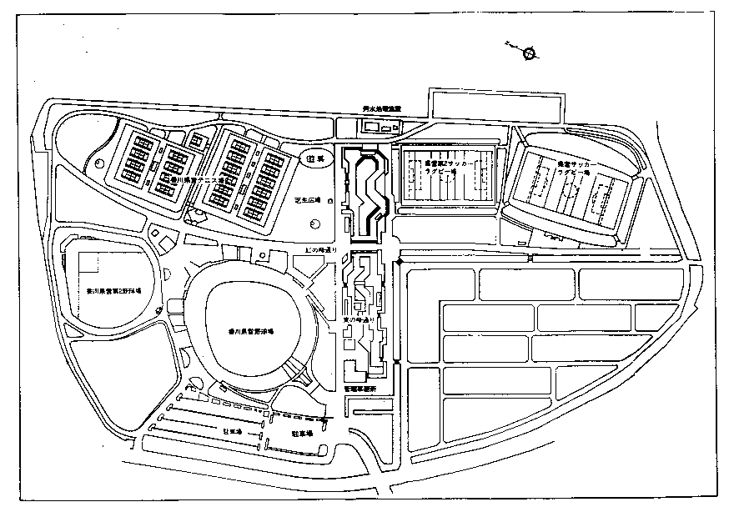香川県総合運動公園 周回コース図
１周2.3km（黄の峰通り折返しでプラス0.7km）
1500m
2000m
ア
イ
500m
スタート
ゴール
1000m
ウ
エ
オ
カ
キ
ク
チ
ケ
コ
サ
シ
ス
セ
ソ
ツ
テ
ト
タ

